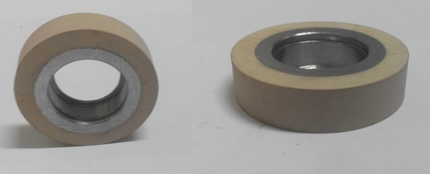

Код из 1С | Артикул | Наименование/  Бренд/  Поставщик | Габариты  Д*Ш*В,  мм | Масса,  гр | Материал | Место установки/  Назначение
F0026143 | 0533725625E | Ролик обрезиненный | D=40  d=20  W=10 | 100 | Метал,  резина | Кромкооблицовочный станок SCM S2000
 |  | SCM

